**H5接入支付宝支付并签约**

**产品需求说明书**

# 【版本日志】

|  |  |  |  |
| --- | --- | --- | --- |
| 版本 | 更新人 | 更新日期 | 更新内容 |
| V1.0 | 李新影 | 2019-01-10 | 1. 产品需求说明书初稿 |
| V1.0 | Aprils | 2020-11-17 | 更新签约流程 |

# 【背景和目标】

客户投保时选择期交产品或短期险勾选自动续保产品时，在APP端可以支持支付宝支付，在PC端、H5端时不允许支付宝支付，原因是APP接入时未签约PC端、H5端支付并签约产品，为了给客户更好的支付体验，现接入PC端、H5端支付并签约产品；

签约产品1.0版本同时支持PC端和H5端，但是不校验交费人身份信息，可以第三方交费人交费；2.0版本只支持H5接入，不支持PC端接入，校验交费人身份信息，不可以第三方交费人交费，根据《互联网保险业务监管暂行办法》中明确第二十条规定，确保付款人、投保人为投保人本人，故只接入2.0版本，支持H5端支付并签约产品；暂不接入PC端支付并签约产品；

# 【产品概述】

## 业务名词解释

|  |  |
| --- | --- |
| 业务名词 | 定义 |

## 产品涉众及用例

1. **产品涉众**
2. **用例**

## 整体流程

## 功能范围

|  |  |  |  |
| --- | --- | --- | --- |
| 编号 | 功能模块 | 功能点 | 优先级 |
| 1 | 新契约 | H5端新契约支付方式接入支付宝支付并签约产品，本产品限额为：单笔、单日1万，单月6万； | P0 |
| 2 | 解约回流 | 蚂蚁解约后回传信美，将是否签约标志置为“否”； | P0 |
| 3 | 续期或续保扣费 | 1. 续期或续保代扣根据订单首期签约的是H5端产品还是APP端产品调用不同的代扣产品；  2. 如果签约标志为“否”或是签约协议为空时，发送客户签约短信，提醒客户重新签约； | P0 |

## 交互及视觉Demo

# 【产品详述】

## H5端新契约接入支付宝支付并签约

### 功能简述

H5端新契约接入支付宝支付并签约代扣产品；首次支付时可允许用户签约代扣协议，后续续期或续保产品代扣时保险公司直接发起扣款，无需用户前端输入密码。

### 流程图

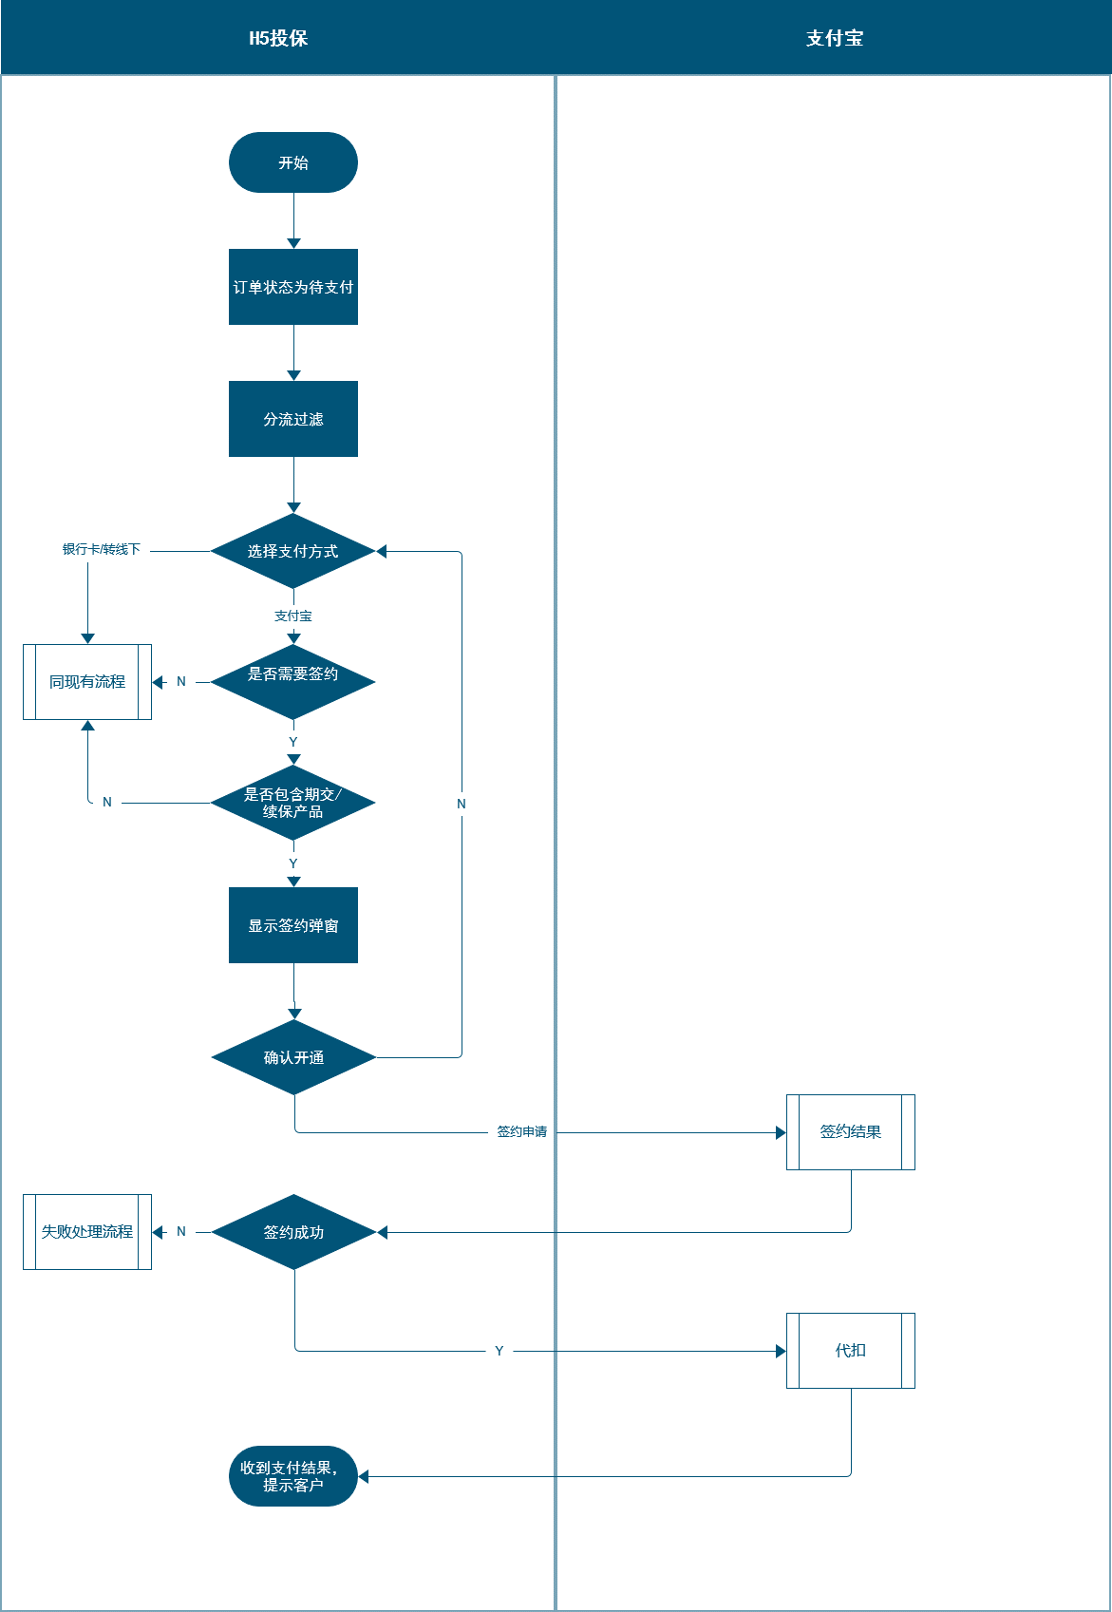

失败处理流程如下：

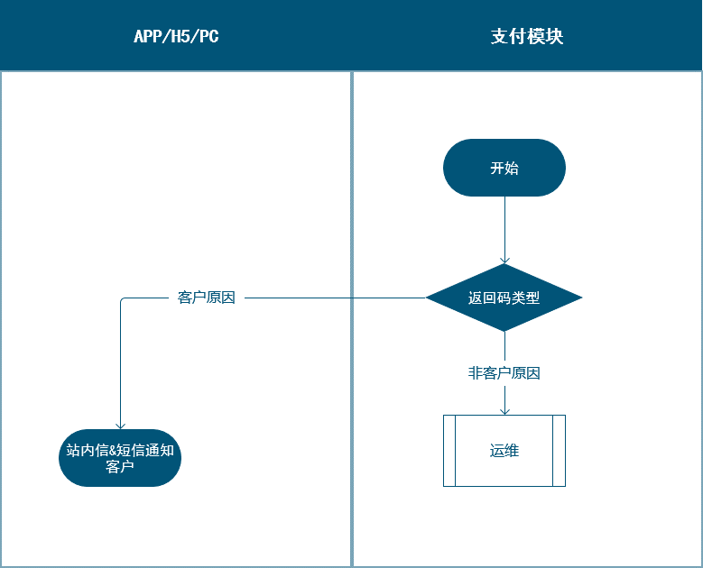

### 功能详述

| 字段 | 值 |
| --- | --- |
| 参与人/涉及系统 | 涉及系统：H5端、etrust、FMT |
| 前置条件/输入 | H5渠道购买产品，且产品存在续期或续保收费 |
| 后置条件/输出 | 展示支付页面 |
| 主流程描述 | 1. 客户通过H5渠道端购买产品，人工核保通过后，通过 2. 存在续期、续保险种，H5端选择支付宝支付方式，进入支付宝H5签约页面，界面见3.1.5 界面原型； 3. 签约小额免密协议，输入支付密码，强制校验交费人和支付宝账户注册信息是否一致； 4. 输入支付密码错误，提示密码错误重新输入；输入支付密码正确，返回签约结果。 5. 签约成功，系统自动调用代扣接口进行扣费，保单状态更新为“收费中“，并将扣费结果发送给客户； 6. 签约失败，保单状态为“待支付”，若客户原因的签约失败，提示显示返回码映射的错误原因，客户可重新进入该订单发起签约支付， 7. 非用户原因发送预警提示；支付异常，重新查询支付状态； |
| 分支流程描述 | 不存在支付宝APP时，跳转到支付宝APP下载界面； |
| 例外情况/异常流程 | 签约申请失败，提示用户“签约发起失败，请点击【确认支付】按钮进行签约”。 |
| 业务状态描述 | 订单支付状态更新和支付异常处理同现有逻辑； |

### 业务规则/提示信息描述

**（1）业务规则**

| 规则名称 | 规则描述 |
| --- | --- |
|  |  |

### 界面原型

H5签约支付场景：

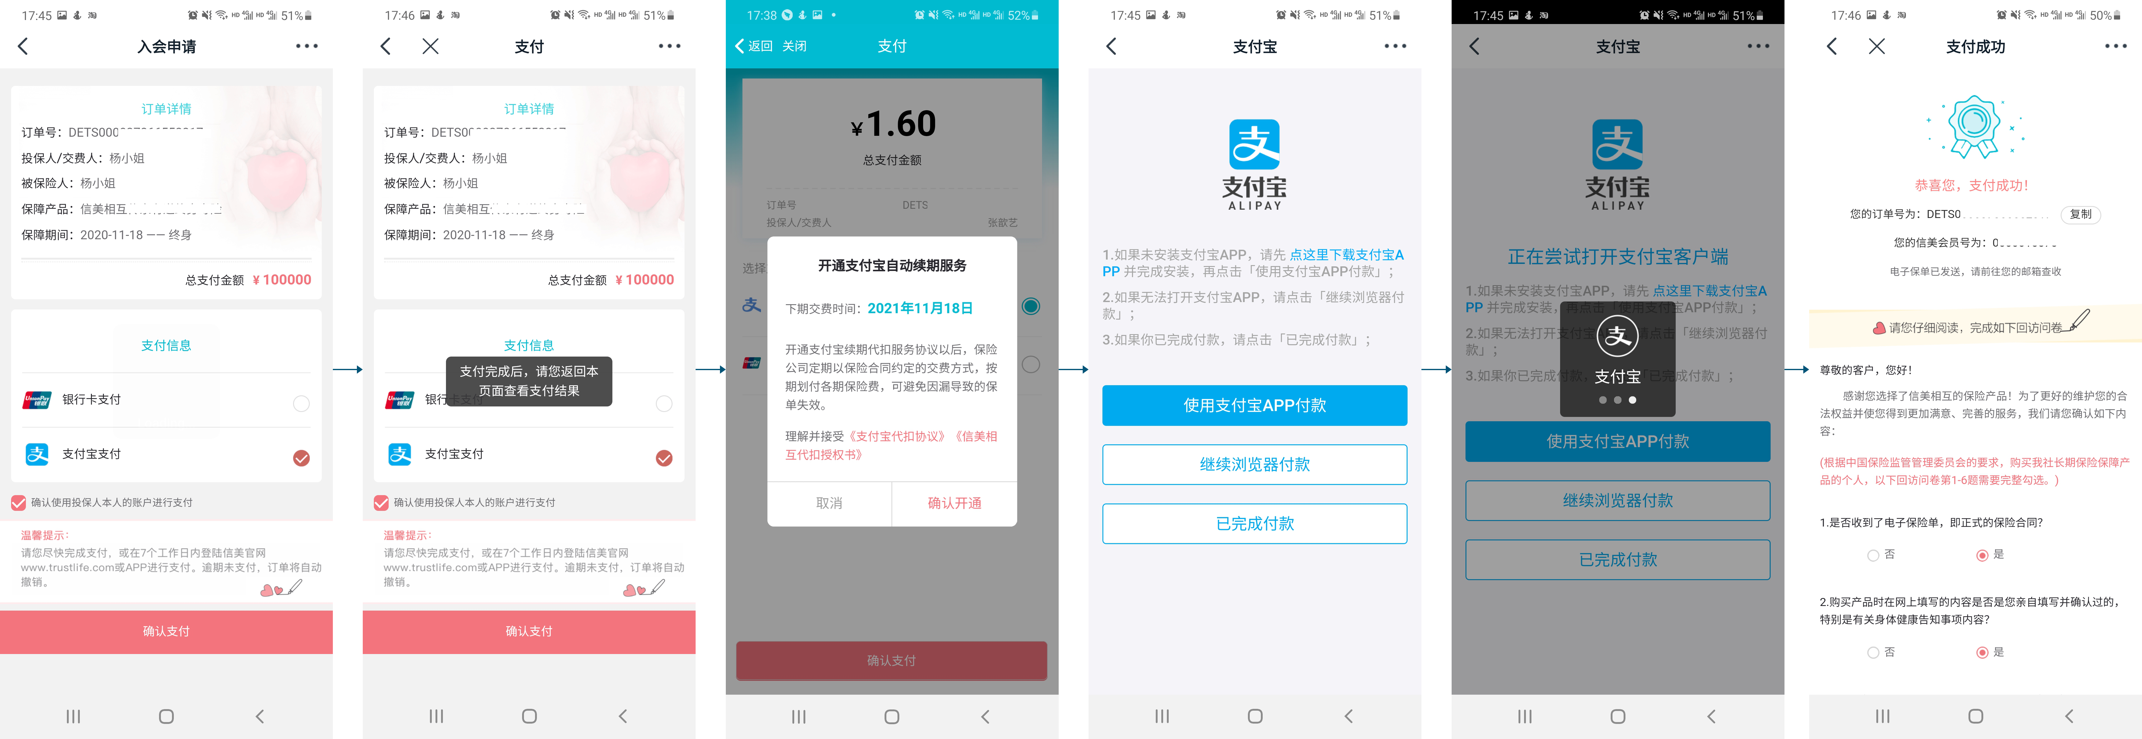

**菜单导航**

| 一级菜单 | 二级菜单 | 三级菜单 |
| --- | --- | --- |

**展示内容：**

1. 《支付宝代扣协议》《信美相互代扣授权书》
2. H5点击“确认支付”按钮时弹框提示：标题为“开通支付宝续期代扣服务”，内容为“开通支付宝续期代扣服务协议以后，保险公司定期以保险合同约定的交费方式，按期划付各期保险费，可避免因漏导致的保单失效。” “理解并接受《支付宝代扣协议》《信美相互代扣授权书》”，点击“确认开通”按钮，跳入支付宝页面；若用户点击【取消】，关闭弹窗；
3. 点击【确认开通】后，

* 自动唤起支付宝APP，
* 如果无支付宝APP，跳转到支付宝APP下载页，支付结果在支付宝端提醒给客户，异步将结果回传给信美，客户支付成功后，跳转到购买成功页，支付不成功在支付宝端提示客户支付失败原因；
* 若用户选择继续浏览器付款，则进入支付宝登录页面；
* 若用户未付款点击【已完成付款】或支付宝长期未响应，支付宝提示用户“暂时无法获取付款结果，稍后请至支付宝账单或交易发起的应用/网站查看”。

1. 如果支付宝账户已经购买过产品，再次购买产品时同第一次购买流程，原型图见3.1.5。

**字段说明**

|  |  |  |  |  |  |  |  |
| --- | --- | --- | --- | --- | --- | --- | --- |
| 字段名称 | 输入格式 | 字段长度 | 默认值 | 输入校验/规则 | 是否可修改 | 是否必填 | 适用范围 |

**功能操作**

### 主要交互/接口

|  |  |  |  |
| --- | --- | --- | --- |
| 同步对象 | 同步节点 | 同步字段及其规则 | 时效要求 |

### 其他

**（1）配置任务项**

暂无

**（2）批处理**

暂无

**（3）其他**

暂无

## H5接入解约接口

### 功能简述

解约渠道有两种：

* + - 1. 从支付宝APP－我的－支付设置－免密支付／自动扣款中解除，解除后通知到保险公司，保险公司将签约号为失效；
      2. 从保险公司解约暂时不开放；

### 流程图

### 功能详述

### 业务规则/提示信息描述

**（1）业务规则**

| 规则名称 | 规则描述 |
| --- | --- |
|  |  |

### 界面原型

### 主要交互/接口

|  |  |  |  |
| --- | --- | --- | --- |
| 同步对象 | 同步节点 | 同步字段及其规则 | 时效要求 |

## 续期／续保代扣

### 功能简述

发起续期、续保扣费时，有签约协议且状态是有效时，发起续期、续保扣费；

签约协议为空或签约协议失效时，给客户发送签约短信，短信添加签约链接；且短信只发送一次。

### 流程图

### 功能详述

| 字段 | 值 |
| --- | --- |
| 参与人/涉及系统 | 参与人：无涉及系统：PA、FMT、支付宝 |
| 前置条件/输入 | 无 |
| 后置条件/输出 |  |
| 主流程描述 | 1. 通过支付宝渠道代扣续期、续保保费时，查询系统中签约协议是否存在，不存在，发送签约短信＋链接，唤起H5签约界面。 2. 发起扣费，H5端产品调用H5端代扣接口，如果已签约H5端同时签约APP端，调用最新一次签约接口扣费，返回扣费结果，如果扣费结果是成功，发送续期扣费成功短信；如果扣费结果是失败，判断是否是未签约或签约已失效导致扣费失败，如果是未签约或签约已失效导致扣费失败，发送签约短信和链接； 3. 其他失败原因同现有财务处理流程；*由于超过限额扣费失败，发送失败短信提醒客户交费账户变更或者线下转账，同现有失败扣费短信；* 4. 点击链接，跳转到签约界面，见3.1.5原型图，带出当前保单对应的保单信息，按照保单进行签约； |
| 分支流程描述 |  |
| 例外情况/异常流程 |  |
| 业务状态描述 |  |

### 业务规则/提示信息描述

**（1）业务规则**

| 规则名称 | 规则描述 |
| --- | --- |
| 发送时间 |  |
| 发送场景 |  |
| 短信内容 |  |

### 界面原型

**菜单导航**

| 一级菜单 | 二级菜单 | 三级菜单 |
| --- | --- | --- |

**字段说明**

|  |  |  |  |  |  |  |  |
| --- | --- | --- | --- | --- | --- | --- | --- |
| 字段名称 | 输入格式 | 字段长度 | 默认值 | 输入校验/规则 | 是否可修改 | 是否必填 | 适用范围 |

**功能操作**

### 主要交互/接口

|  |  |  |  |
| --- | --- | --- | --- |
| 同步对象 | 同步节点 | 同步字段及其规则 | 时效要求 |

### 其他

## 解约后重新签约

1. H5链接签约见3.4续期／续保代扣；

# 【非功能需求】

选填（该章节内的内容描述均为选填）

## 数据统计需求

*[描述方案中数据获取方式，如数据埋点，监控或分析的指标和逻辑，如：PV、点击、登录数等。]*

暂无

## 数据安全需求

*[描述数据等特殊脱敏规则、数据安全需求等。]*

暂无

## 性能需求

*[如果产品对性能要特殊需求，请详细描述，如：大致响应时间、最大并发数等。]*

暂无

## 其他非功能需求

*[如果产品有其他非功能需求，请详细描述，如：兼容性需求，兼容IE8、Chrome、iOS等。]*

暂无

# 【权限说明】

选填

*[描述系统各角色的权限涉及，细化到权限控制的粒度，是到功能级别还是数据级别，如何控制。]*

|  |  |  |  |  |
| --- | --- | --- | --- | --- |
| 功能 | | 角色/岗位 | | |
| 功能点 | 功能子项 | 系统管理员 | 西塔主管 | 西塔 |
|  |  | √ | √ | × |
|  | √ | √ | √ |
|  | √ | √ | × |
|  | —— | × | √ | √ |

# 【关键测试点】

必填

*[需要测试的关键业务逻辑]*

# 【风险点、除外条件及应对】

选填

*【说明目前产品方案下的主要风险点、可暂不考虑的除外条件、影响事项及范围，并明确这些风险点或除外条件的兜底规避方案。】*

# 【相关文档】

选填

*[产品所需的其余相关文档，如：原始业务需求（MRD）、费率表、条款等。]*

暂无

**文档说明：**

1. 含有“必填”标识的章节为必须有的内容，其余章节视实际需求而定，若需求未涉及此章节，则保留标题，内容为“暂无”
2. 文档名称命名规范：[PRD]XXXX_20180202v1.2

* “XXXX”指产品或功能名称，要求书面用语，言简意赅
* “20180202”指文档当前最新修订的日期，格式为年月日
* “v1.2”指版本号。初始版本为1.0，每次变更或完善升级一个小版本如1.1，每次大的需求变更升级一个大版本为2.1

1. 文档适用范围：本文档适用于流程功能型、界面型产品描述，对于保险产品分析、公式计算类、表格类（记账、对账、分流规则等）需求请选择其他形式表述
2. 文档定稿后尽量用修订模式修改，或直接修改时需要更新版本号，并记录版本日志。